La correction des activités de mardi 24 mars
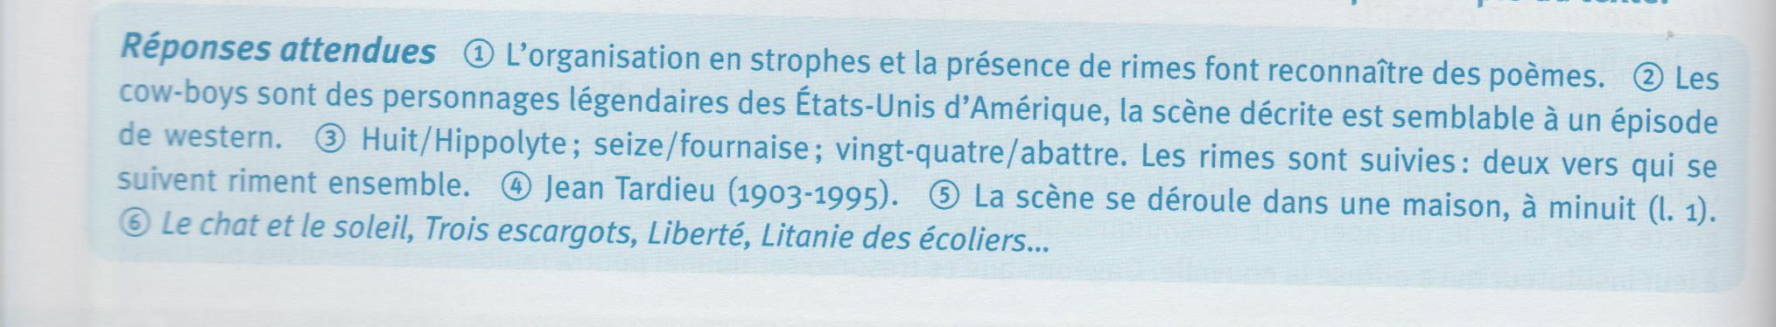
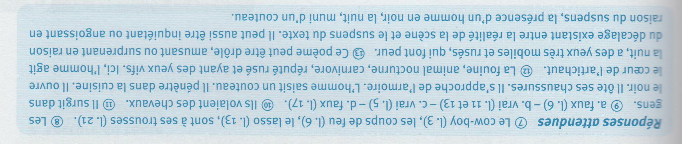

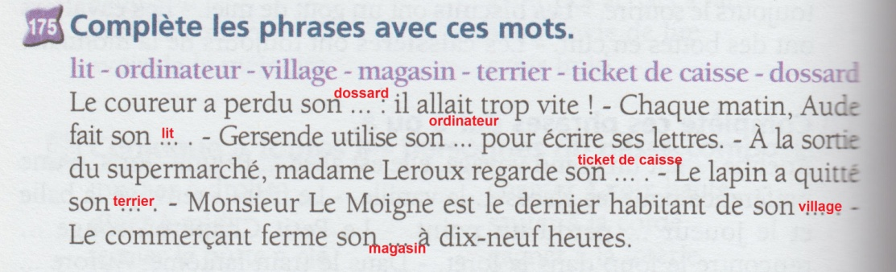

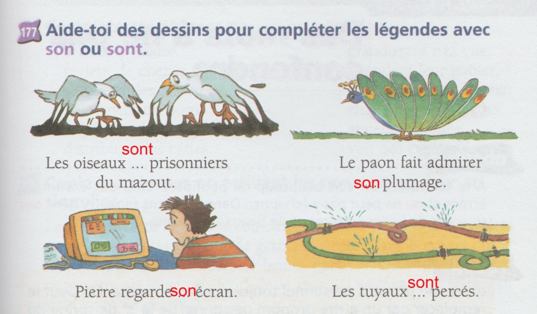

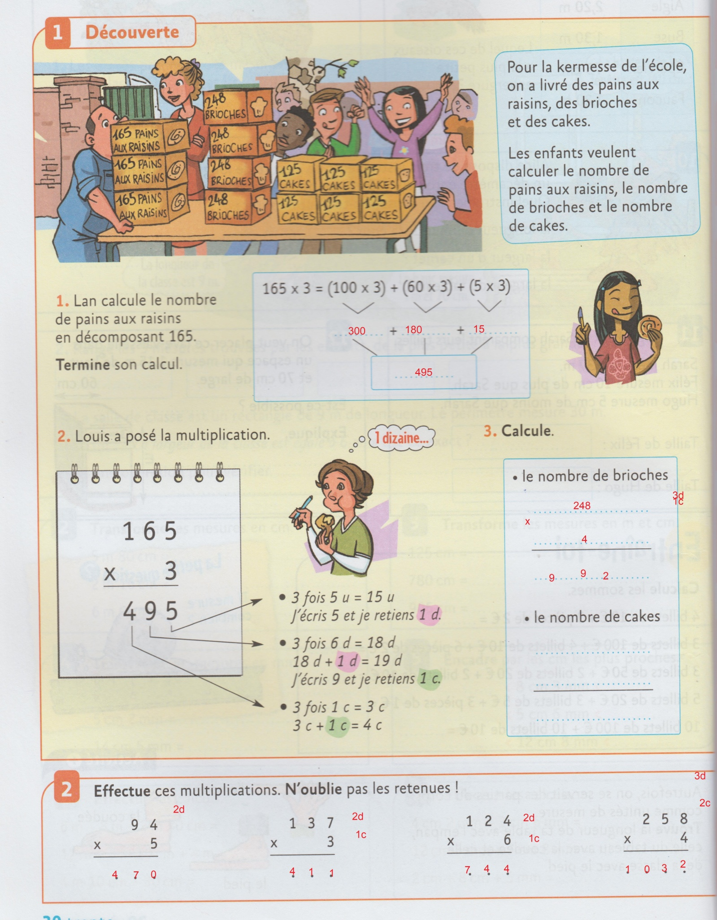

La production écrite : voir le programme et le document « exemple prodmaîtresse »
La résolution de problème : voir le programme et dans ton fichier maths
Mesure : voir le programme et dans ton fichier maths

